## **DynamoDB**

Dynamo là một công cụ lập trình bằng hình ảnh được tích hợp với Revit. Dynamo mở rộng khả năng của Revit bằng cách cung cấp quyền truy cập vào Revit API (Application Programming Interface – Lập trình giao diện ứng dụng) theo cách dễ tiếp cận hơn. Không chỉ dừng lại ở việc lập trình, với Dynamo người dùng có thể khởi tạo các chương trình bằng việc sử dụng các thành phần đồ họa được gọi là “nodes”. Đây là cách phù hợp hơn để tiếp cận với việc lập trình dành cho các công việc trực quan như kiến trúc, thiết kế, kĩ thuật…

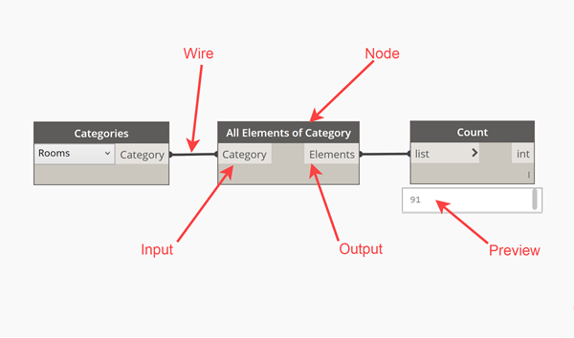

mỗi node sẽ có một nhiệm vụ riêng biệt. Các nodes sẽ có input và output; output từ một node sẽ kết nối với input của node khác thông qua “dây dẫn”. Chương trình hay đồ họa sẽ lần lượt đi từ node này qua node khác nhờ mạng lưới dây dẫn. Sản phẩm đạt được là một bản thuyết trình đồ họa của các bước cần thiết để đến được thiết kế cuối cùng.

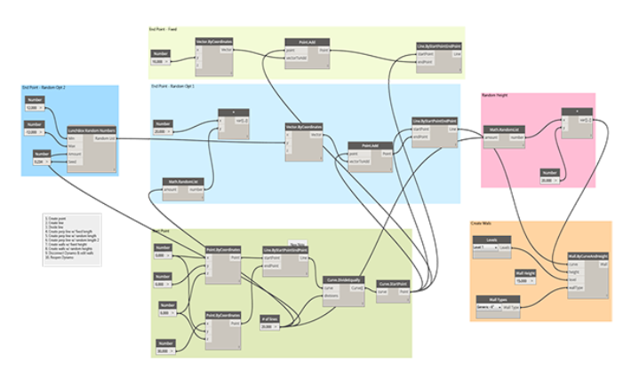

**DynamoDB** tự động phân tán **dữ liệu và traffic** của một bảng ra một số lượng server vừa đủ để có thể xử lý request capacity đặt ra bơi khách hàng và lượng dữ liệu lưu trữ, và đồng thời đảm bảo hiệu suất nhanh và đồng nhất. Tất cả dự liệu được **lưu trữ trên SSD** và tự động được sao chép ra các vùng sẵn sằng (Availability Zones) trong một khu vực (Region) để cung cấp độ sẵn sàng cao và độ bền của dữ liệu (high availablity and data durability).

**DynamoDB** là một cơ sở dữ liệu bền vững, đa hoạt tính, đa khu vực, được quản lý toàn phần, có tích hợp tính năng bảo mật, sao lưu, khôi phục và lưu vào bộ nhớ đệm cho các ứng dụng trên quy mô internet. **DynamoDB** có thể xử lý hơn 10 nghìn tỷ yêu cầu/ngày và hỗ trợ tối đa hơn 20 triệu yêu cầu/giây.

## ****Ưu điểm và tính năng của Amazon DynamoDB****

Một trong những điểm mạnh của các công cụ lập trình bằng hình ảnh như Dynamo là khả năng truy cập đến thư viện các nodes. Thay vì phải nhớ chính xác từng câu lệnh cho từng yêu cầu riêng biệt, với Dynamo ta có thể tìm kiếm trong thư viện các nodes cần thiết một cách dễ dàng.

### **Tốc độ phản hồi nhanh**

### Amazon DynamoDB có thể liên tục cung cấp hiệu suất trong phạm vi mili giây, bất kể kích thước.

Có thể mở rộng hầu như không giới hạn mà không ảnh hưởng đến hiệu suất.

### **Hiệu năng trên quy mô lớn nhờ kiến trúc phân tán**

DynamoDB hỗ trợ một số ứng dụng lớn nhất toàn cầu bằng cách hỗ trợ thời kì phản hồi tính bằng mili giây một cách nhất quán ở mọi quy mô. Bạn có thể xây dựng các ứng dụng hầu như ko giới hạn về thông lượng và dung lượng lưu trữ. Các bảng toàn cầu của DynamoDB sao chép dữ liệu của bạn trên nhiều Khu vực để hỗ trợ cho bạn quyền truy cập cục bộ, nhanh chóng vào dữ liệu cho các ứng dụng được phân phối trên toàn cầu. Đối với các trường hợp sử dụng yêu cầu truy cập nhanh hơn nữa với độ trễ micro giây, Trình tăng tốc DynamoDB (DAX) hỗ trợ bộ nhớ đệm trong bộ nhớ được quản lý hoàn toàn.

DynamoDB là dịch vụ serverless nhưng mà bạn ko cần hỗ trợ, vá lỗi hoặc quản lý máy chủ cũng như ko cần setup, bảo trì hoặc vận hành ứng dụng. DynamoDB tự động chia tỉ lệ các bảng để phục vụ dung lượng và duy trì hiệu suất. Tích hợp sẵn dung sai và tính sẵn sàng cao nên ứng dụng của bạn ko cần thiết kế các tính năng này. DynamoDB hỗ trợ cả cơ chế dung lượng được hỗ trợ và theo yêu cầu để bạn có thể tối ưu hóa chi phí bằng cách chỉ định dung lượng theo khối lượng công việc hoặc chỉ trả tiền cho những tài nguyên bạn sử dụng. sử dụng.

DynamoDB hỗ trợ các giao dịch ACID để bạn có thể xây dựng các ứng dụng kinh doanh quan trọng trên quy mô lớn. DynamoDB mã hóa tất cả dữ liệu theo mặc định và hỗ trợ khả năng kiểm soát quyền truy cập và tính danh cụ thể cho tất cả các bảng của bạn. Bạn có thể tạo các bản sao lưu hoàn chỉnh của hàng trăm terabyte dữ liệu ngay tức tốc nhưng mà ko tác động tới hiệu suất của bảng và khôi phục kịp thời về bất kỳ điểm nào cách đây 35 ngày nhưng mà ko cần thời kì ngừng hoạt động. Bạn cũng có thể xuất dữ liệu bảng DynamoDB sang kho dữ liệu trong thienmaonline.vn S3 để thực hiện phân tích ở bất kỳ quy mô nào. DynamoDB cũng được thỏa thuận mức hỗ trợ dịch vụ để đảm bảo khả năng hoạt động.

Tăng trưởng các ứng dụng web mạnh mẽ có thể tự động tăng và giảm quy mô. Bạn sẽ ko cần bảo trì máy chủ và các ứng dụng của bạn sẽ tự động có sẵn ở mức độ cao.

Sử dụng DynamoDB và thienmaonline.vn AppSync để xây dựng các ứng dụng di động và web tương tác với các bản cập nhật theo thời kì thực, truy cập dữ liệu ngoại tuyến và đồng bộ hóa dữ liệu với xử lý xung đột tích hợp.

Xây dựng các vi dịch vụ linh hoạt và có thể tái sử dụng bằng cách sử dụng DynamoDB làm kho dữ liệu serverless để có hiệu suất nhanh và nhất quán.

**Không cần quản lý máy chủ (Serverless)**

Amazon DynamoDB không cần có máy chủ nên không cần phải chuẩn bị máy chủ, cài đặt phần mềm hoặc áp dụng các bản vá trong quá trình hoạt động.

DynamoDB tự động thay đổi quy mô các bảng để điều chỉnh công suất và duy trì hiệu năng mà không cần quản trị. Tích hợp dung sai cao và độ sẵn sàng hoạt động, nhờ đó ứng dụng của bạn không cần phải thiết kế các tính năng này.

### **Phù hợp dùng trong doanh nghiệp**

DynamoDB được thiết kế cho khối lượng công việc then chốt, bao gồm hỗ trợ các giao tác ACID cho tập hợp ứng dụng khác nhau đòi hỏi logic công việc phức tạp. DynamoDB giúp bảo vệ dữ liệu bằng tính năng mã hóa và liên tục sao lưu dữ liệu với độ tin cậy được đảm bảo thông qua thỏa thuận mức dịch vụ.

Tài liệu tham khảo:

https://yamada.edu.vn/dynamodb-la-gi/

[Dynamodb Là Gì – Onguyenthanhtung/Dynamo_Db - TRƯỜNG THCS LONG AN](https://thcslongan.edu.vn/dynamodb-la-gi-onguyenthanhtung-dynamo_db/)

[DYNAMO LÀ GÌ? 5 LÝ DO BẠN NÊN SỬ DỤNG DYNAMO | Vietnam BIM Network](https://vietnambim.net/bim/bim-co-ban/dynamo-la-gi-5-ly-do-ban-nen-su-dung-dynamo.html)